**Лабораторная работа №6**

**«Библиотека Vue.js»**

1. **Цель работы**

Изучить принцип работы с формами и их методы валидации.

1. **Ход работы**
   1. Для выполнения лабораторной работы была свёрстана небольшая форма на странице, основная часть которой была взята из предыдущих лабораторных работ (рисунок 1).

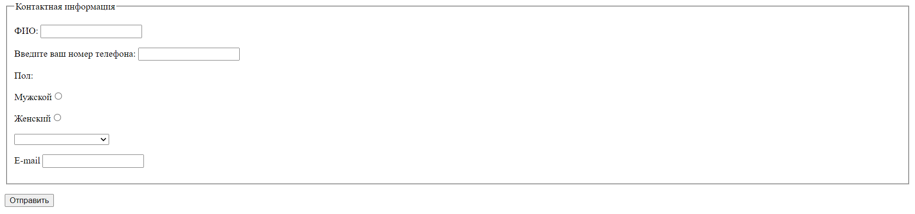

Рисунок 1 — Форма Validate.html

* 1. Был разработан скрипт на языке JavaScript с использованием Vue.js, который отслеживает заполнение всех полей и при отсутствии каких-либо – выводит соответствующее сообщение на экран (рисунок 2).

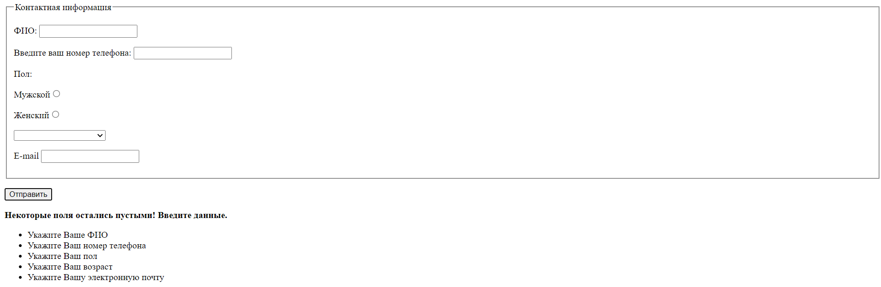

Рисунок 2 — Попытка отправить пустую форму

Листинг valid.html:

<!DOCTYPE html>

<html lang="en">

  <head>

    <title>Validate</title>

    <script src="https://cdn.jsdelivr.net/npm/vue/dist/vue.js"></script>

  </head>

  <body>

    <div id="validate">

      <form name="form_test" form @submit="checkForm">

        <fieldset>

          <legend>Контактная информация</legend>

          <p>

            <label for="fio"> ФИО: </label>

            <input type="text" id="fio" v-model="fio" />

          </p>

          <p>

            <label for="phone">Введите ваш номер телефона: </label

            ><input type="text" id="phone" name="phone" v-model="phone" />

          </p>

          <p>Пол:</p>

          <p>

            <label for="male">Мужской</label

            ><input

              type="radio"

              id="male"

              value="male"

              name="sex"

              v-model="sex"

            />

          </p>

          <p>

            <label for="female">Женский</label

            ><input

              type="radio"

              id="female"

              value="female"

              name="sex"

              v-model="sex"

            />

          </p>

          <select id="age" v-model="age" name="age">

            <option selected="selected" disabled>Укажите свой возраст</option>

            <option value="14">14</option>

            <option value="15">15</option>

            <option value="16">16</option>

            <option value="17">17</option>

            <option value="18">18</option>

            <option value="19">19</option>

            <option value="20">20</option>

          </select>

          <p>

            <label for="email">E-mail </label

            ><input type="email" id="email" name="email" v-model="email" />

          </p>

        </fieldset>

        <p>

          <input

            type="submit"

            class="button_submit"

            id="butt"

            value="Отправить"

          />

        </p>

        <div v-if="validate.length">

          <div>Некоторые поля остались пустыми! Введите данные.</div>

          <p></p>

          <div>

            <div v-for="val in validate">{{ val }}</div>

          </div>

        </div>

      </form>

    </div>

    <script src="./script.js"></script>

  </body>

</html>

Листинг script.js:

const validate = new Vue({

  fio: null,

  phone: null,

  sex: null,

  age: null,

  email: null,

  el: "#validate",

  data: {

    validate: [],

    correct_val: false,

  },

  methods: {

    checkForm: function (e) {

      if (this.fio && this.phone && this.sex && this.age && this.email) {

        this.correct_val = true;

        return true;

      }

      this.validate = [];

      if (!this.fio) {

        this.validate.push("Введите ФИО");

      }

      if (!this.phone) {

        this.validate.push("Введите номер телефона");

      }

      if (!this.sex) {

        this.validate.push("Введите пол");

      }

      if (!this.age) {

        this.validate.push("Введите возраст");

      }

      if (!this.email) {

        this.validate.push("Введите электронную почту");

      }

      e.preventDefault();

    },

  },

});

**Вывод**

В результате выполнения лабораторной работы был исследован основной функционал Vue.js и закреплены на практике способы создания простейшей валидации с помощью данного фреймворка.